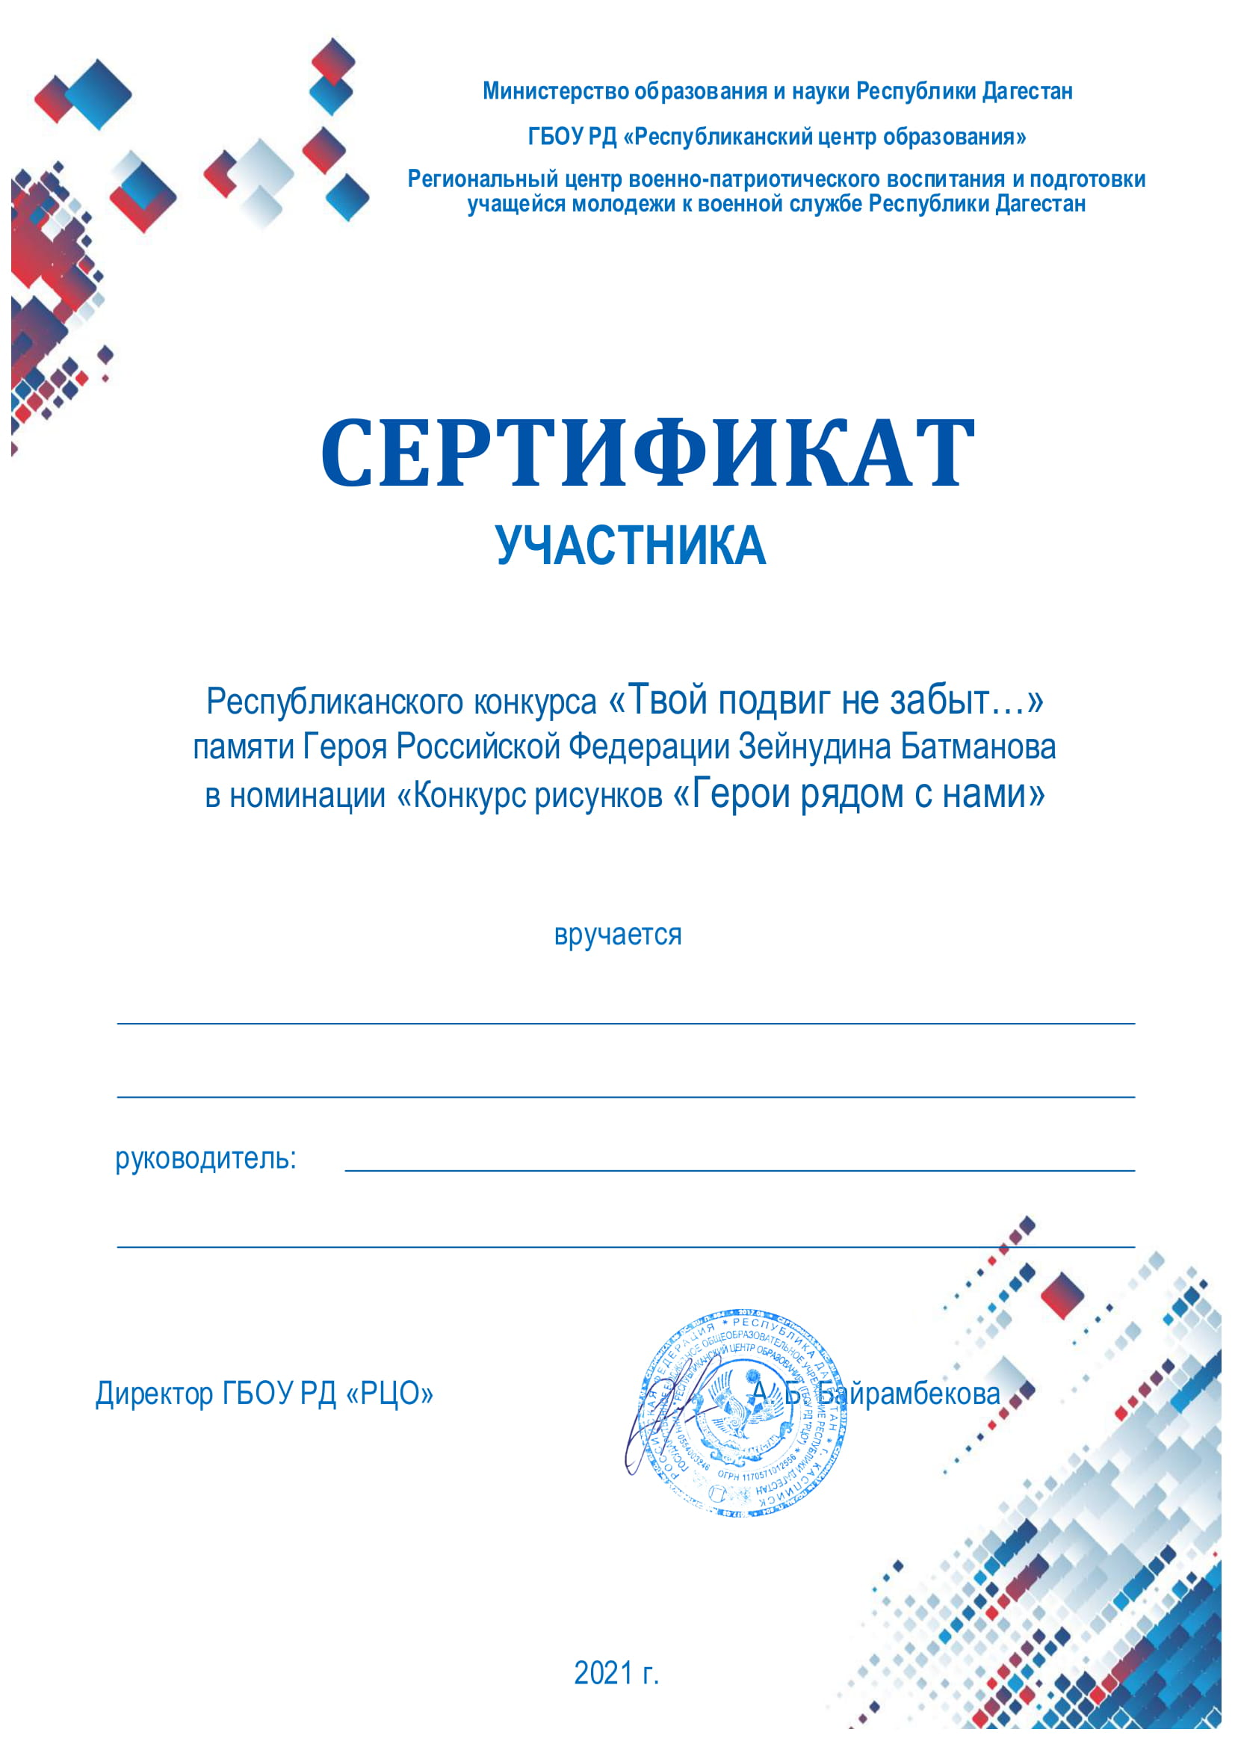

Исаеву Зубаиру Магомедовичу
за «Портрет Зейнудина Батманова»
Байтуханова Рукият Гамзатовна

